Il Polo Museale Regionale d'Arte Moderna e Contemporanea di Palermo
presenta
CENERE
Una provocazione irriverente che s’impone per la qualità delle opere e la sottile
pervicace malizia con cui i due seppelliscono l’oggetto della loro seduzione.
Le opere ritraggono critici, collezionisti, curatori e galleristi del sistema
dell’arte contemporanea siciliano, una carrellata spumeggiante di carnosi e grotteschi
personaggi anonimi, le cui fattezze, in realtà, sono assolutamente
riconoscibili per chi pratica il mondo dell’arte isolano.

una installazione
di
Momò Calascibetta
e un racconto di
Dario Orphée La Mendola
dal 23 maggio al 13 giugno 2019
a cura di
Andrea Guastella
Inaugurazione
Giovedì 23 maggio 2019
Ore 18.00
Palermo
Cappella dell’Incoronata
Via dell’Incoronazione, 13

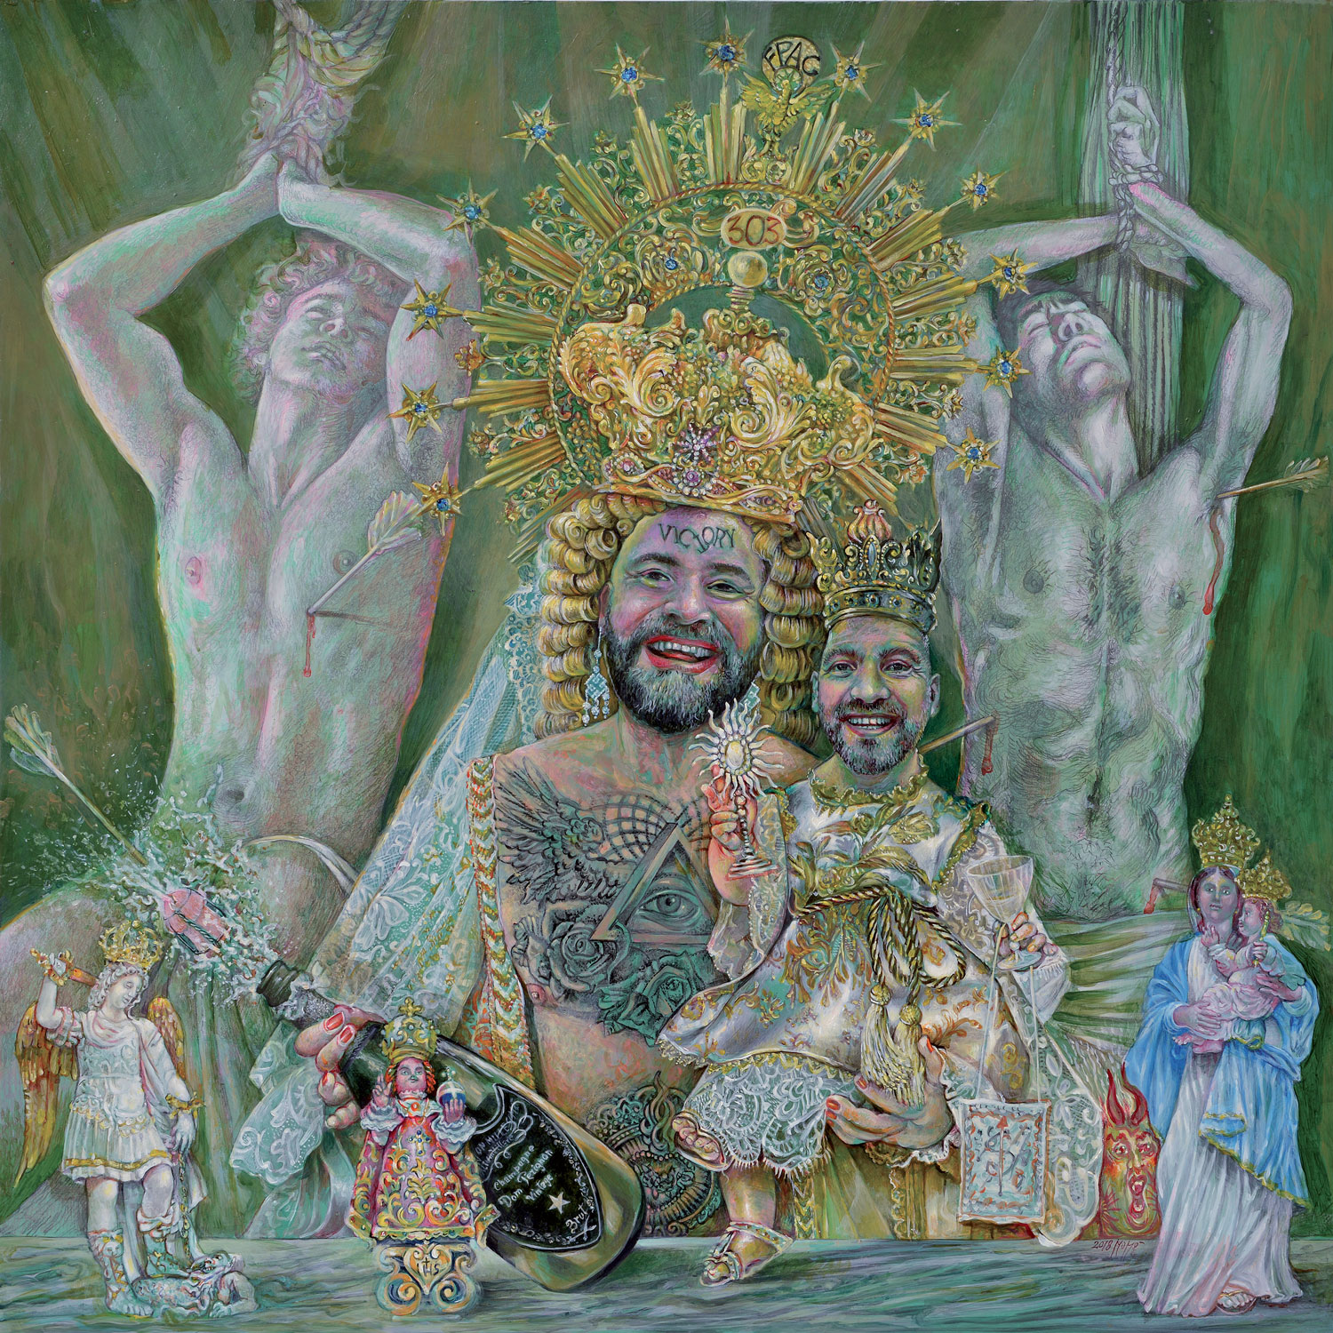

Palermo – Giovedì 23 maggio 2019 alle ore 18.00 negli spazi della Cappella dell’Incoronata (Via dell’Incoronazione, 13), il Polo Museale Regionale d'Arte Moderna e Contemporanea di Palermo presenta la mostra di Momò Calascibetta e Dario Orphée La Mendola dal titolo Cenere, curata da Andrea Guastella.
Concepita da un pittore espressionista, ironico e dissacrante, e da un giovane scrittore, Cenere è una riflessione sul sistema dell’arte siciliana – da sempre “serra calda” di innovative elaborazioni culturali – e in generale sul rapporto tra arte e potere.
Come in un retablo medioevale, le effigi dei “potenti” – critici, galleristi, collezionisti, curatori, direttori di museo –sono difatti immortalate in una macchina scenica riproducente un curioso cimitero. A questa installazione, composta da diciannove riquadri di 69x69 cm cadauno con santini, fiori finti, lumini, oggettistica Kitsche una “porta della morte”, si accompagnano un autoritratto di Momò Calascibetta, alcuni “ex voto”, una scultura simbolica, un leggio con un racconto di Dario Orphée La Mendola e un video illustrativo.
Dove va l’arte oggi? Ha ancora un senso dedicarsi al disegno e alla pittura? Chi controlla i controllori? Cenere non fornisce risposta. Si limita a condurre gli spettatori al centro di problematiche contemporanee ma dall’evidente risvolto universale quali il rapporto con lo scorrere del tempo e l’inevitabile trionfo della morte che, come nel famoso affresco di Palazzo Abatellis, annichilisce gli individui e le loro aspirazioni.
La rassegna, itinerante, inaugurata alla Farm di Favara nel giugno 2018, ha già toccato il Polo Museale A. Cordici di Erice, l’ex chiesa di San Giovanni a Gela, Palazzo La Rocca a Ragusa, il Museo Mandralisca a Cefalù, Palazzo Beneventano a Lentini e il Museo Civico di Termini Imerese.

Momò Calascibetta nasce a Palermo. Si laurea in architettura con Gregotti ma sceglie di dedicarsi esclusivamente alla pittura; pittura che Leonardo Sciascia definirà “il racconto dettagliato dell’imbestiamento di una classe di potere già sufficientemente imbestiata nella più lata avarizia e nella più lata rapacità...”. I suoi personaggi hanno assistito “alla caduta degli dei” ma conservano l’imprinting del mito più alto; i suoi “relitti umani” divorano con cupidigia, godono e si preparano all’atto unico, forse finale, dell’effusione amorosa, della totale consunzione carnale dell’individuo, del deliquio dei sensi nella sfrenatezza di un’avida passione. Nel 1982 si trasferisce a Milano dove nascono Comiso Park, Piazza della Vergogna, De l’amour, Labirinto Verticale: serie di opere che verranno esposte alla Fondazione Corrente, alla Fondazione Mudima, alla Galleria Jannone, alla Galleria Daverio ed in fiere internazionali come Arte Fiera di Bologna, MiArt, Artexpo New York Coliseum, Art Basel, Arco Fiera di Madrid. Nel 2002 la Fondazione Mudima, a cura di Philippe Daverio, organizza una mostra-evento dal titolo Terromnia, dove vengono per la prima volta raccolte le sculture e i dipinti più rappresentativi di tutte le serie. La mostra susciterà l’interesse di Gillo Dorfles, Alessandro Riva, Marco Meneguzzo, Liana Bortolon e Giovanni Quadrio Curzio. Nel 2004 è ospite coi suoi lavori alla trasmissione Passepartout di Philippe Daverio su RAI 3 e nel 2005 un suo grande dipinto, Il gelato di Tariq, viene utilizzato per l’allestimento del set delle nove trasmissioni estive di Passepartout. Memorabile la sua esperienza di (non) partecipazione alla Biennale di Venezia del 2005, in occasione della quale organizza il progetto collaterale Esserci al Padiglione Italia, mostra di protesta contro un “mondo dell’arte” dominato da lobby finanziarie cieche ed arroganti, sempre più separate dalla vita reale. Nel 2005 col progetto Plotart a cura di Gianluca Marziani è coinvolto in diverse gallerie d’arte in Europa (Studio Senko, Danimarca; Dot Galerie, Svizzera; Fondazione Carlo Molineris, Svizzera; GalerieKiron, Francia; RarGalerie, Olanda; GalerieHartdiest, Belgio; Blanca Soto, Spagna; Galleria Arturarte, Italia; La Sala Naranja, Spagna). Data al 2007 un’antologica intorno al tema del “sorriso” a cura di Vincenzo Consolo al Museo Mandralisca di Cefalù e al 2009 l’acquisizione di una sua opera al Museo Guttuso di Bagheria. Nel 2016 è il turno di Momeide, un’antologica alla Civica Raccolta Cappello a Ragusa, a cura di Andrea Guastella, e nel 2017 di un’istallazione alla Farm Cultural Park di Favara da titolo provocatorio Agrigentèrotique, a cura di Dario Orphée. Cenere, l’ultimo progetto itinerante realizzato in collaborazione con lo scrittore Dario Orphée e a cura di Andrea Guastella, lo vede presente dal 2018 al 2019 nei principali siti espositivi e musei della Sicilia, terra in cui l’artista, come hanno rilevato Sciascia, Bufalino e Consolo, è profondamente radicato. E anche in questo ciclo non vengono meno i tratti del disegnatore satirico di razza evidenziati un po’ da tutti i critici – da de Micheli a Soavi, da Dentice a Testori, da Daverio a Dorfles a Meneguzzo – che lo hanno seguito da vicino.

Dario Orphée Nasce ad Agrigento, dove ha conseguito la maturità scientifica e la laurea magistrale in filosofia. Insegna Estetica ed Etica della Comunicazione presso l’Accademia di Belle Arti di Agrigento e Progettazione delle Professionalità presso l’Accademia di Belle Arti di Catania. Critico e curatore indipendente, collabora con numerose riviste – scrivendo di critica d’arte e teatrale, estetica, filosofia della natura e filosofia dell’agricoltura – tra cui “Segno”, “Il Pickwick”, “Permacultura& Transizione” e “Balarm”. Attualmente si occupa dello studio del sentimento, di gnoseologia dell’arte, di estetica ecobiologica e di scienze naturali.
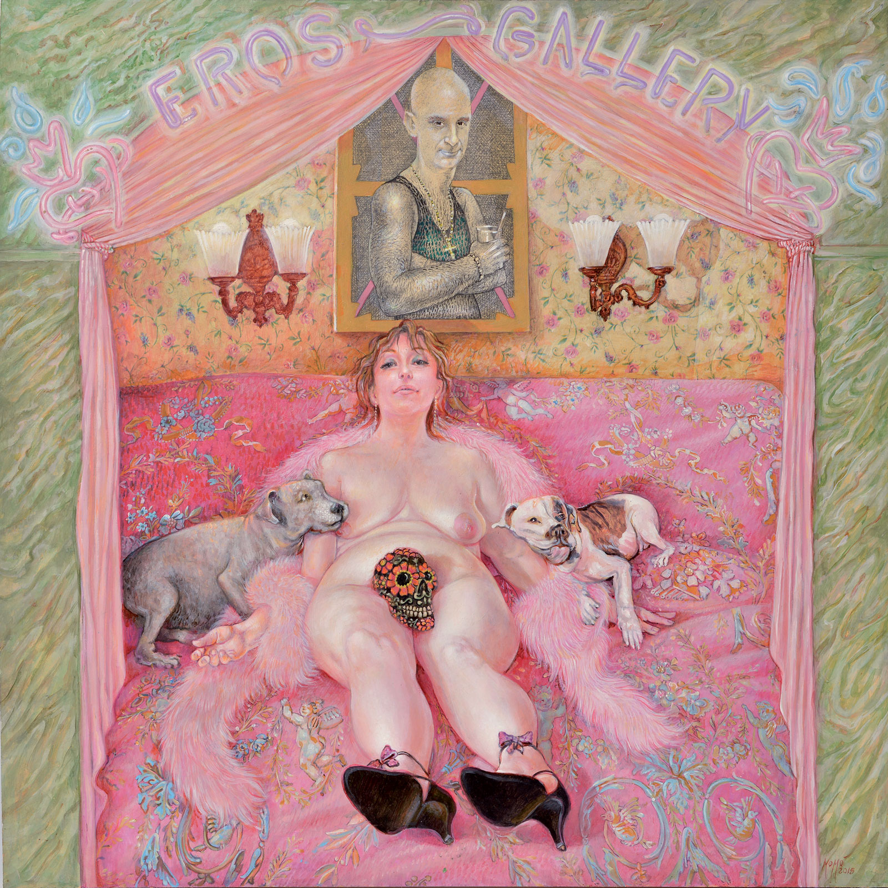

INFORMAZIONI
- Titolo : CENERE
- Autori : Momò Calascibetta e Dario Orphée La Mendola
- Curatore : Andrea Guastella
- Luogo : Cappella dell'Incoronata
- Inaugurazione : giovedì 23 maggio 2019, ore 18.00
- Durata : 23 maggio-13 giugno 2019
- Foto: Gerlando Sciortino e Franco Noto
- Musiche originali in Silent WIFI : una cura di Silent Sicilia-Vincenzo La Barbera
- Cortometraggio CENERE : Regia di Tommaso Lusena- Musiche Enza Lauricella, Filippo Calascibetta, Roberto Barbieri - Protagonista Momò Calascibetta - Testi Dario Orphée - Voce narrante Luca Cardinale -Animazioni grafiche Alessandro Castriciano e Silvia Nardo-Assistenza e supporto informatico Formattatoio club-Postproduzione Cimatique Production-Realizzazione Cimatique Production
- Progetto grafico : Roberto Collodoro
- Catalogo : pubblicazione alla fine del tour
- Organizzazione tecnica : Salvo Sciortino
- Orari di apertura : lunedì - venerdì 9.00 - 13.00
- Chiuso : sabato, domenica, festivi
- Ingresso gratuito
- Ufficiostampa : Paola Feltrinelli
- paolafeltrinelli79@gmail.com
- Staff Cenere : artecenere@gmail.com
- TOD'S

